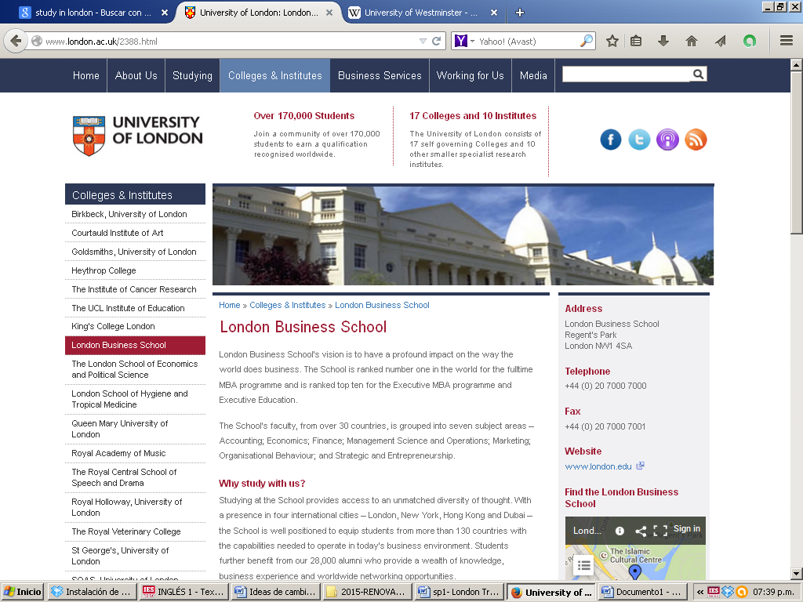



# London Business School

London Business School’s objective is to have a profound impact on business. The School is ranked number one in the world for the fulltime MBA programme.

The School’s faculty, from over 30 countries, is grouped into seven subject areas – Accounting; Economics; Finance; Management Science and Operations; Marketing; Organisational Behaviour; and Strategy and Entrepreneurship.

**Why study with us?**

Studying at the School provides access to an incredible diversity of thought. With a presence in four international cities – London, New York, Hong Kong and Dubai – the School is well positioned to educate students from more than 130 countries and transform them into the business leaders of the future.

The School awards 1000 degrees every year, across MBA, Executive MBA, Masters in Finance, and PhD programmes.

Annually, over 8000 participants attend executive programmes which are

led by many of the world’s business leaders.

**Facilities**

* + - * Business library
      * Fully equipped gym with daily sports classes, swimming pool,

jacuzzi and sauna

* + - * Students´association with interests in entrepreneurship,

the environment, sports and social events.

* + - * Three cafes, a bar, and two restaurants.

# I) PRE-VIEWING/INFERENCE/PREDICTION

1. Realice una vista preliminar, prestando atención al título, subtítulos, palabras en negritas, imágenes, etc. ¿Qué tema desarrollará el texto?

Habla sobre la escuela de negocios que se encuentra en la universidad de Londres, en el cual se busca convencer a los interesados en ir a esa escuela.

1. Haga una lectura selectiva (scanning) del texto, identificando palabras familiares y transparentes. Elabore una hipótesis de lectura.

Es un breve texto en el que se busca introducir a los interesados o posibles interesados en todos los beneficios que tiene la escuela de negocios de la universidad de Londres y porque si estudiar con ellos.

## **CONFIRMATION**

Responda las siguientes preguntas en base al texto:

* 1. ¿Cuál es el objetivo de la Escuela de Negocios?

Tener un profundo impacto en los negocios

* 1. ¿En qué áreas dictan sus carreras?

Contabilidad, Economia, Finanzas, Manejo de las ciencias y operaciones, Marketing, organización del comportamiento, estrategia y emprendimiento

* 1. ¿En qué ciudades funciona?

Londres, Nueva york, Hong Kong y Dubai

* 1. ¿En cuántos países tienen alumnos?

En más de 130 países

* 1. ¿Cuántos diplomas entrega cada año?

1000 diplomas cada año

* 1. ¿Ofrece sólo títulos de grado o tiene programas ejecutivos?

Ofrece maestrías y posgrados

* 1. ¿Con qué instalaciones cuenta?

Con una librería de negocios, Gym, sauna, Pileta y jacuzzi, tres cades, bares y dos restaurantes.

## **INTERNALIZATION**

Realice un resumen de las ideas principales del texto.

¿Que es? Una escuela dedicada a los negocios

¿Que busca? que tiene como objetivo tener un profundo impacto en los negocios

¿Es buena? Según un ranking que ellos afirman es la nro. 1 en maestrías.

¿Qué enseña? Varias materias relacionadas con la economia y algunas más de habilidades blandas.

¿es rígida? No se jactan de tener un tipo de mente abierta y por ende un programa con amplia diversidad de pensamientos.

¿Dónde puedo asistir? En Londres, Dubái, Nueva york y Hong Kong

¿es muy conocida? Si tiene estudiantes de alrededor de 130 países

La escuela de negocios de Londres nació en la universidad de Londres, pero hoy en día se encuentra en varias ciudades del mundo y tiene estudiantes de todas partes del mismo.

La escuela busca generar un impacto en los negocios, es la nro.1 en maestrías, enseña varios aspectos del manejo de una empresa, como contabilidad, economia, emprendimiento, O comportamiento organizacional, entre varios, se jactan de ser de mente abierta y por ende varios tipos de pensamiento.